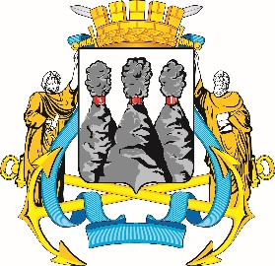
ГОРОДСКАЯ ДУМА
ПЕТРОПАВЛОВСК-КАМЧАТСКОГО
ГОРОДСКОГО ОКРУГА

ПРЕДСЕДАТЕЛЬ

ПОСТАНОВЛЕНИЕ

11.07.2023 69

О награждении Почетными грамотами Городской Думы Петропавловск-Камчатского городского округа и Благодарностью председателя Городской Думы Петропавловск-Камчатского городского округа

В соответствии с Решением Городской Думы Петропавловск-Камчатского городского округа от 31.10.2013 № 145-нд «О наградах и почетных званиях Петропавловск-Камчатского городского округа» и протоколом заседания Комиссии Городской Думы Петропавловск-Камчатского городского округа по наградам от 10.07.2023 № 8

ПОСТАНОВЛЯЮ:

1. За значительный вклад в развитие металлургической промышленности на территории Петропавловск-Камчатского городского округа, добросовестный труд, высокий уровень профессионализма и в честь профессионального праздника Дня металлурга наградить Почетными грамотами Городской Думы Петропавловск-Камчатского городского округа следующих работников горнодобывающей и металлургической отраслей:
Лесового Артема Сергеевича – маркшейдера участкового акционерного общества «Камчатское Золото»;
Паршукова Дениса Викторовича – плавильщика золотоизвлекательной фабрики 5 разряда акционерного общества «Аметистовое»;
Яковлева Ивана Александровича – ведущего инженера производственно-технического отдела акционерного общества «Камчатское Золото».
2. За особый вклад в развитие металлургической промышленности на территории Петропавловск-Камчатского городского округа, добросовестный труд и высокий уровень профессионализма наградить Благодарностью председателя Городской Думы Петропавловск-Камчатского городского округа Корольского Александра Александровича – аппаратчика-гидрометаллурга
5 разряда золотоизвлекательной фабрики акционерного общества «Аметистовое».

Председатель Городской Думы  Петропавловск-Камчатского  городского округа |  | А.С. Лиманов

